Міністерство освіти і науки України

Національний університет «Львівська політехніка»

Кафедра систем штучного інтелекту

**Звіт**

**Звіт**

**про виконання лабораторних та практичних робіт блоку № 5**

На тему: «Файли. Системи числення. Бінарні Файли. Символи і Рядкові Змінні та Текстові Файли. Стандартна бібліотека та деталі/методи роботи з файлами. Створення й використання бібліотек.»

***з дисципліни:*** «Мови та парадигми програмування»

до:

ВНС Лабораторної Роботи № 8

Практичних Робіт №5

**Виконав:**

Студент групи ШІ-14

Гембара Юрій Зіновійович

# **Тема роботи:**

# Файли. Системи числення. Бінарні Файли. Символи і Рядкові Змінні та Текстові Файли. Стандартна бібліотека та деталі/методи роботи з файлами. Створення й використання бібліотек.

# **Мета роботи:**

# Дізнатись що таке файли, системи числення, бінарні файли, символи і рядкові змінні та текстові файли, стандартна бібліотека та деталі/методи роботи з файлами, створення й використання бібліотек та написати з їх допомогою програми.

# **Теоретичні відомості:**

1. Теоретичні відомості з переліком важливих тем:

* Тема №1: VNS Lab 8 Task 1.
* Тема №2: Class Practice Task.

1. Індивідуальний план опрацювання теорії:

* Тема №1: VNS Lab 4 Task 1
  + http://cpp.dp.ua/vykorystannya-fajliv/, поради щодо коду від ChatGPT
  + Що опрацьовано:
    - Проведено ознайомлення з метою задачі та відповідним теоретичним матеріалом для її виконання.
    - Програма написана.
  + Статус: Ознайомлений
  + Початок опрацювання теми: 20.12.2023
  + Звершення опрацювання теми: 20.12.2023
* Тема №2: Class Practice Task.
  + http://cpp.dp.ua/vykorystannya-fajliv/, поради щодо коду від ChatGPT
  + Що опрацьовано:
    - Проведено ознайомлення з метою задачі та відповідним теоретичним матеріалом для її виконання.
    - Програма написана.
  + Статус: Ознайомлений
  + Початок опрацювання теми: 20.12.2023
  + Звершення опрацювання теми: 20.12.2023

# **Виконання роботи:**

## **1. Опрацювання завдання та вимог до програм та середовища:**

Завдання №1 VNS Lab 8 Task 1

* Варіант завдання: 7
* Деталі завдання: Сформувати двійковий файл із елементів, заданої у варіанті структури,

роздрукувати його вмістиме, виконати знищення й додавання елементів у

відповідності зі своїм варіантом, використовуючи для пошуку елементів що

знищуються чи додаються, функцію. Формування, друк, додавання й знищення

елементів оформити у вигляді функцій. Передбачити повідомлення про

помилки при відкритті файлу й виконанні операцій вводу/виводу.

* Важливі деталі для врахування в імплементації програми:

Структура "Студент":

- прізвище, ім'я, по батькові;

- домашня адреса;

- група;

- рейтинг.

Знищити всі елементи, у яких рейтинг меншее заданого, додати 1 елемент у

кінець файлу.

Завдання №2 Class Practice Task

* Варіант завдання: 1
* Деталі завдання:

***Реалізувати функцію створення файла і запису в нього даних:***

enum FileOpResult { Success, Failure, … };

FileOpResult write_to_file(char *name, char *content);

*Умови задачі:*

-       створити файл із заданим ім’ям; якщо файл існує – перезаписати його вміст

-       написати код стійкий до різних варіантів вхідних параметрів

-       name – ім’я, може не включати шлях

-       записати у файл вміст стрічки content, прочитати content із стандартного вводу

-       повернути статус операції: Success – все пройшло успішно, Failure – файл не вдалося створити, або збій операції відкриття, запису даних, чи закриття файла

* Важливі деталі для врахування в імплементації програми: відсутні

## **2. Дизайн та планована оцінка часу виконання завдань:**

Програма №1 VNS Lab 1 Task 1

* 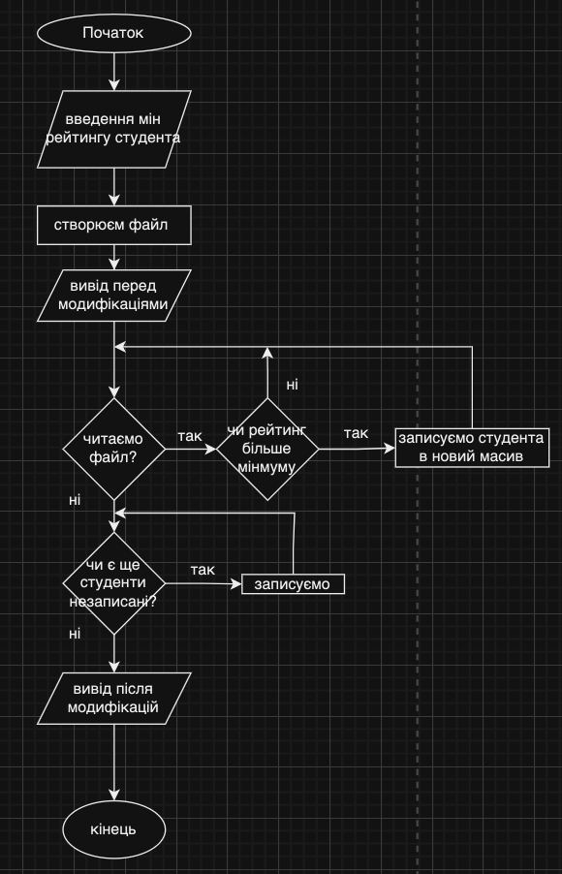

Рисунок Блок схема до завдання №1

* Планований час на реалізацію: 1 година
* Важливі деталі для врахування в імплементації: відсутні

Програма №2 VNS Lab 1 Task 2

* Планований час на реалізацію: 1 година
* Важливі деталі для врахування в імплементації: відсутні

## **3. Конфігурація середовища до виконання завдань:**

Для виконання усіх завдань змінювати конфігурацію середовища не довелося.

## **4. Код програм з посиланням на зовнішні ресурси:**

Завдання №1 Було виконано без особливих проблем

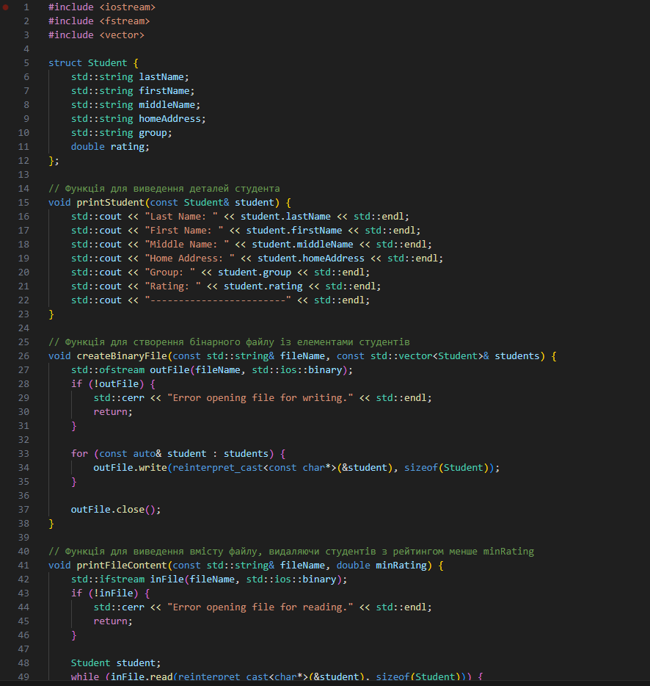

Рисунок 2 Завдання №1 код програми (1)

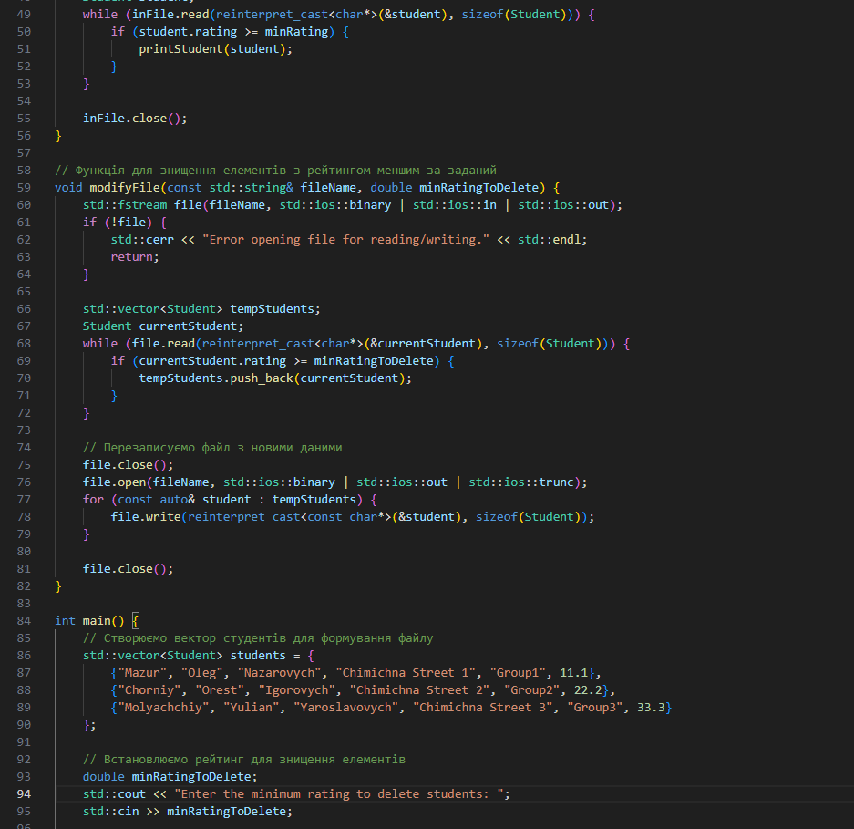

Рисунок 3 Завдання №1 код програми (2)

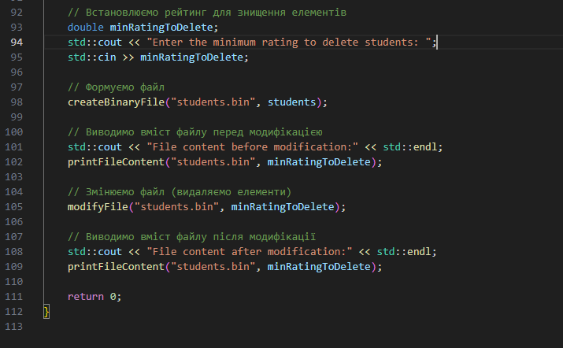

Рисунок 4 Завдання №1 код програми (3)

Посилання на файл програми у пул-запиті GitHub: https://github.com/artificial-intelligence-department/ai_programming_playground/pull/1194/files#diff-88db2b494b9eda9b9f8437a77fd366d5bd5e133b73d1759ca79eadc870f9ea87

Завдання №2 Було виконано без особливих проблем

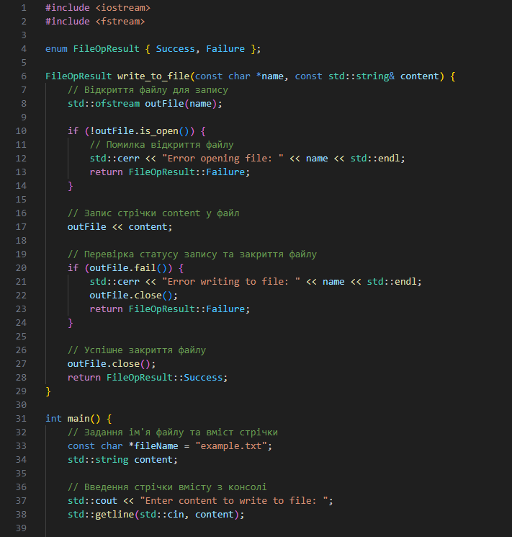

Рисунок 5 Завдання №2 код програми (1)

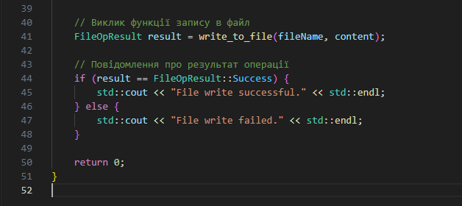

Рисунок 6 Завдання №2 код програми (2)

Посилання на файл програми у пул-запиті GitHub: https://github.com/artificial-intelligence-department/ai_programming_playground/pull/1194/files#diff-ab4d761c57a4c3ec2039d287701569ad7ce6dd806186e81a2365cc70688eb93c

## **5. Результати виконання завдань, тестування та фактично затрачений час:**

Завдання №1 Результат роботи програми:

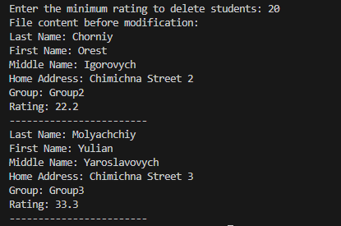

Рисунок 7 Завдання №1 Результат роботи програми

Час затрачений на виконання завдання: 1 год

Завдання №2 Результат роботи програми:



Рисунок 8 Завдання №2 Результат роботи програми

Час затрачений на виконання завдання: 1 год

# **Висновки:**

# У ході виконання роботи я дізнався що таке файли, системи числення, бінарні файли, символи і рядкові змінні та текстові файли, стандартна бібліотека та деталі/методи роботи з файлами, створення й використання бібліотек та написав з їх допомогою програми.